Окислительно -восстановительные реакции

Окислительно-восстановительные реакции
Ключевые слова конспекта: степень окисления, окислительно-восстановительные реакции, метод электронного баланса, окисление, восстановление.
В ходе огромного множества химических реакций происходит переход электронов от одних веществ к другим. Такие реакции называют окислительно-восстановительными. Формальным признаком таких реакций является изменение степеней окисления элементов.
Степень окисления соответствует заряду, который возник бы на атоме данного элемента в химическом соединении, если предположить, что все электронные пары, за счёт которых этот атом связан с другими атомами, полностью сместились к атомам элементов с большей электроотрицательностью.
Таким образом, при вычислении степени окисления мы представляем себе, что все ковалентные полярные связи превратились в ионные. Степень окисления – это формальная характеристика элемента в химическом соединении, используемая при составлении уравнений окислительно-восстановительных реакций методом электронного баланса. Степень окисления элемента в простом веществе равна нулю. В сложном соединении алгебраическая сумма степеней окисления каждого из атомов равна нулю, в случае сложного иона – заряду иона.
Степень окисления обозначают над символом элемента, сначала ставят знак, затем число. Например: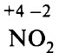
Постоянные степени окисления в сложных веществах у следующих элементов:
- +1 — все элементы IA группы (Li, Na, К, Rb, Cs), в большинстве соединений Ag;
- +2 — все элементы IIA и IIВ групп (кроме ртути);
- +3 — алюминий Аl;
- –1 — фтор F;
- –2 — кислород (за исключением фторидов кислорода OF₂ и O₂F₂, в которых его степень окисления положительна; пероксидов, в которых она равна –1 (например, Н₂O₂, Na₂O₂); супероксидов КO₂ и т. п.).
Водород в соединениях с неметаллами имеет степень окисления +1, в бинарных соединениях с металлами (в гидридах) –1.
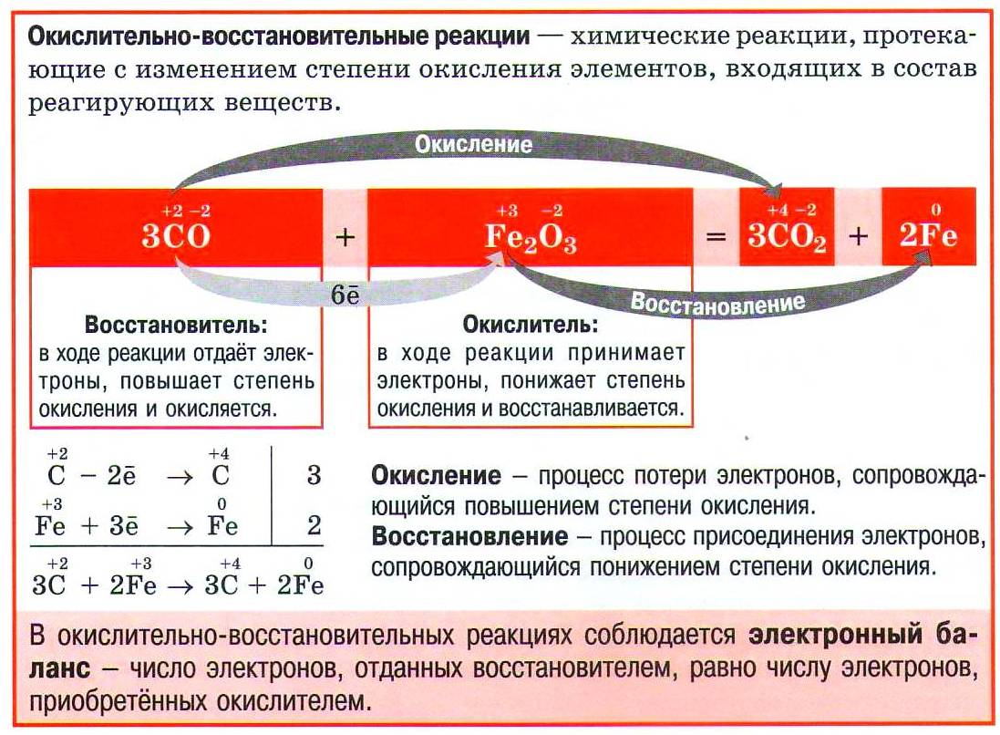
Высшая положительная степень окисления элементов II–VII групп (кроме фтора и кислорода) равна номеру группы. Окислительно-восстановительные реакции (ОВР) – реакции, в ходе которых изменяются степени окисления элементов вследствие перехода электронов от восстановителя к окислителю.
Окислитель – вещество, атомы, молекулы или ионы которого принимают электроны. Восстановитель – вещество, атомы, молекулы или ионы которого отдают электроны.
Окисление – процесс отдачи электронов атомом, молекулой или ионом, степень окисления элемента повышается. Восстановление – процесс приёма электронов атомом, молекулой или ионом, степень окисления элемента понижается.
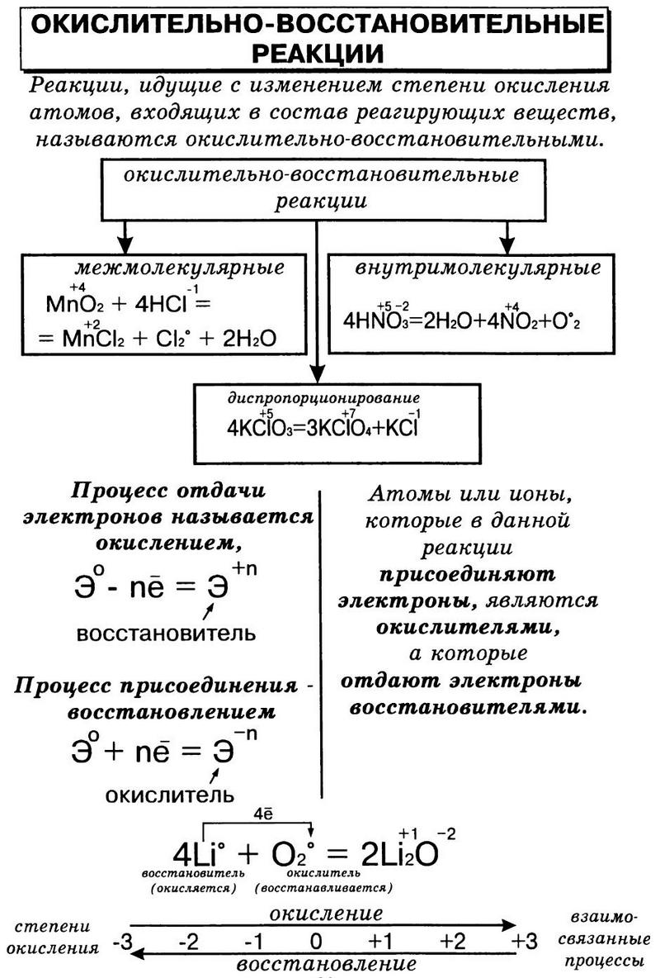

Задание приведите примеры окислительно-восстановительных реакции по типам реакции разложения, соединения, замещения (по две реакции в сумме 6) материал предоставить до 13.04.2020 на адрес ris-alena@mail.ru

Окислительно-восстановительные реакции.
Шпаргалка по всей теме курса.
